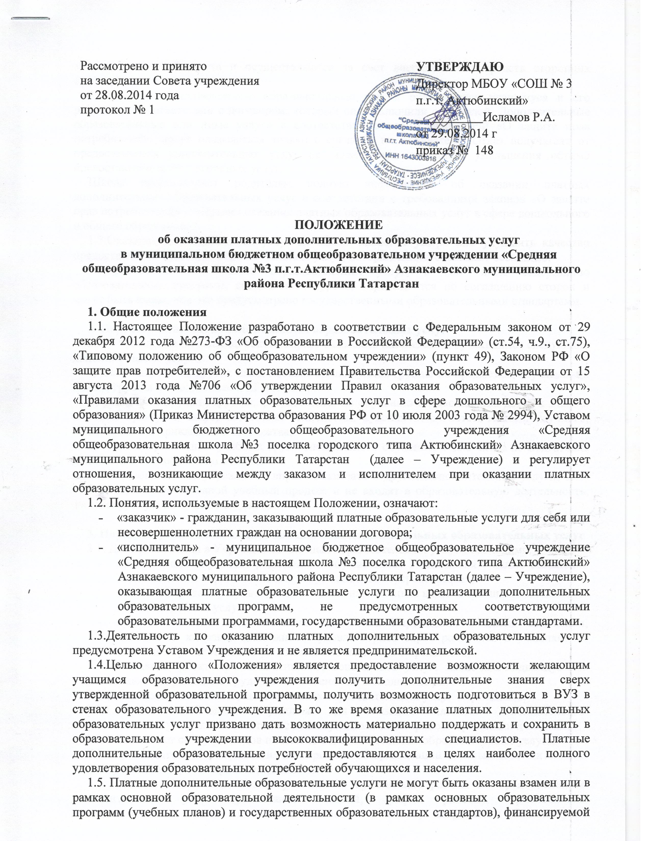

за счет средств бюджета и осуществляются за счет внебюджетных средств сторонних организаций, частных лиц.
1.6.Платные дополнительные образовательные услуги оказываются учащемуся и его родителю в соответствии с договором, который они заключили со школой. Дополнительные образовательные или иные услуги в соответствии со ст.16 закона РФ «О защите прав потребителей» могут оказываться только с согласия их получателя. Отказ получателя от предоставления дополнительных услуг не может быть причиной уменьшения объема предоставленных ему основных услуг.
Школа предоставляет родителям полную информацию об оказании платных дополнительных образовательных услуг в соответствии с требованиями законов «О защите прав потребителей» и «Правил оказания платных образовательных услуг в сфере дошкольного и общего образования».
1.7.Оказание дополнительных услуг не может наносить ущерб или ухудшить качество предоставления основных образовательных услуг, которые школа оказывает бесплатно.
1.8.Требования к оказанию образовательных услуг, в том числе содержанию образовательных программ, специальных курсов, определяются по соглашению сторон и могут быть выше, чем это предусмотрено государственными образовательными стандартами.

2. Перечень платных дополнительных образовательных услуг
2.1. Учреждение на платной основе вправе оказывать населению, обучающимся следующие дополнительные услуги:
а) для учащихся из других школ поселка организуются группы по предметам, изучаемым в школе, группы по подготовке к ЕГЭ и ОГЭ;
б) различные кружки, группы, факультативы по обучению и приобщению детей к знанию мировой культуры, информационных технологий, художественно-эстетического, научного, технического и прикладного творчества;
в) создание различных учебных групп специального обучения, в том числе по подготовке дошкольников к обучению в школе.
2.2.Образовательное учреждение вправе оказывать и другие дополнительные услуги, если они не ущемляют основной учебный процесс и не входят в образовательную деятельность, финансируемую из средств бюджета.

3. Порядок организации и оказания платных дополнительных образовательных услуг
3.1. Для организации в Учреждении платных образовательных услуг необходимо:
- провести анкетирование родителей и обучающихся Учреждения с целью выявления видов платных образовательных услуг наиболее востребованных;
- проанализировать результаты анкетирования, выяснить виды запрашиваемых платных образовательных услуг;
- провести анализ педагогического коллектива Учреждения с целью выяснения, имеется ли кадровая возможность удовлетворить спрос родителей и учащихся на платные образовательные услуги силами педагогов Учреждения;
- составить проект перечня платных образовательных услуг, заключить индивидуально с каждым учителем Трудовое соглашение на выполнение работ.
3.2. Для оказания платных дополнительных образовательных услуг Учреждение:
3.2.1.Создает необходимые условия для оказания платных дополнительных образовательных услуг в соответствии с действующими санитарными правилами и нормами.
3.2.3.Составляет смету расходов на платные дополнительные образовательные услуги.
3.2.4.Руководитель Учреждения издает приказы об организации платных дополнительных услуг в учреждении, в которых определяются:
- ответственные лица, состав участников, организация работы по предоставлению дополнительных услуг (расписание занятий, график работы), привлекаемый преподавательский состав, их ответственность за жизнь, здоровье и благополучие обучающихся во время занятий, за соблюдение правил техники безопасности и пожарной безопасности. Определить режим работы.
Утверждает:
- учебный план, учебную программу;
- смету расходов на каждую платную образовательную услугу отдельно;
- штатное расписание;
- должностные инструкции.
3.2.5.Оформляет договор с заказчиком на оказание платных дополнительных образовательных услуг.
Договор заключается в письменной форме. Заключение договора на оказание платных дополнительных образовательных услуг в письменной форме обусловлено требованиями гражданского законодательства (ст.161, ст.434, п.1, ст.779-783 ГК РФ), Закона «О защите прав потребителей» (ст.14, п.6). Договор должен содержать следующие сведения:
а) наименование муниципального образовательного учреждения-исполнителя и место его нахождения (юридический адрес);
б) фамилия, имя, отчество, телефон и адрес заказчика;
в) сроки оказания платных образовательных услуг;
г) направленность дополнительных образовательных программ, виды образовательных услуг, их стоимость и порядок оплаты;
д) при необходимости другие сведения, связанные со спецификой оказываемых платных дополнительных образовательных услуг;
е) должность, фамилия, имя, отчество лица, подписывающего договор от имени исполнителя, его подпись, а также подпись заказчика.
3.2.6.Договор составляется в двух экземплярах, один из которых находится у исполнителя, другой – у заказчика.
3.2.7.Заказчик обязан оплатить оказываемые образовательные услуги в порядке и в сроки, указанные в договоре. Заказчику в соответствии с Законодательством РФ должен быть выдан документ, подтверждающий оплату образовательных услуг.
3.2.8.Стоимость оказываемых образовательных услуг в договоре определяется по соглашению между исполнителем и заказчиком.
3.2.9.На оказание образовательных услуг, предусмотренных договором, составляется смета.

4. Ответственность исполнителя и заказчика.
4.1.Исполнитель оказывает образовательные услуги в порядке и в сроки, определенные договором и Уставом Учреждения.
4.2.За неисполнение или ненадлежащее исполнение обязательств по договору исполнитель и заказчик несут ответственность, предусмотренную договором и законодательством РФ.
4.3. Заказчик вправе:
- обращаться к работникам Исполнителя по вопросам, касающимся процесса обучения в образовательном учреждении;
- получить полную и достоверную информацию об оценке своих знаний, умений и навыков, а также о критериях этой оценки;
- пользоваться имуществом Исполнителя, необходимым для осуществления образовательного процесса, во время занятий, предусмотренных расписанием.
4.4.При обнаружении недостатков оказанных образовательных услуг, в том числе оказания их не в полном объеме, предусмотренном образовательными программами и учебными планами, заказчик вправе потребовать:
а) безвозмездного оказания образовательных услуг, в том числе оказания образовательных услуг в полном объеме в соответствии с образовательными программами, учебными планами и договором;
б) соответствующего уменьшения стоимости оказанных образовательных услуг;
в)возмещения понесенных им расходов по устранению недостатков оказанных образовательных услуг своими силами или третьими лицами.
4.5.Заказчик вправе расторгнуть договор и потребовать полного возмещения убытков, если в установленный договором срок недостатки оказанных образовательных услуг не устранены исполнителем либо имеют существенный характер.
4.6.Если исполнитель своевременно не приступил к оказанию образовательных услуг или если во время оказания образовательных услуг стало очевидным, что оно не будет осуществлено в срок, а также в случае просрочки оказания образовательных услуг заказчик вправе по своему выбору:
а) назначить исполнителю новый срок, в течение которого исполнитель должен приступить к оказанию образовательных услуг;
б)поручить оказать образовательные услуги третьим лица за разумную цену и потребовать от исполнителя возмещения понесенных расходов;
в) потребовать уменьшения стоимости образовательных услуг;
г) расторгнуть договор.
4.7.Заказчик вправе потребовать полного возмещения убытков, причиненных ему в связи с нарушением сроков начала и (или) окончания оказания образовательных услуг, а также в связи с недостатками оказанных образовательных услуг в соответствии с действующим законодательством.

5. Обязанности Исполнителя
Исполнитель обязан:
5.1.Зачислить Заказчика, выполнившего условия приема в Учреждение, установленные Уставом и иными локальными нормативными актами Исполнителя.
5.2.Организовать и обеспечить надлежащее исполнение услуг, предусмотренных договором.
5.3.Создать Заказчику необходимые условия для освоения выбранной образовательной программы.
5.4.Проявлять уважение к личности Заказчика, не допускать физического и психологического насилия, обеспечить условия укрепления нравственного, физического, психологического здоровья, эмоционального благополучия Заказчика с учетом его индивидуальных особенностей.
5.5.Сохранить место за Заказчиком в случае пропуска занятий по уважительным причинам (с учетом оплаты услуг), восполнить программный материал, пройденный во время отсутствия Заказчика по уважительной причине, в пределах объема услуг.

6. Обязанности Заказчика
6.1.Своевременно вносить плату за предоставляемые услуги.
6.2.При поступлении Заказчика в образовательное учреждение и в процессе его обучения своевременно предоставлять все необходимые документы.
6.3.Извещать Исполнителя об уважительных причинах отсутствия Заказчика на занятиях.
6.4.Проявлять уважение ко всему персоналу Исполнителя.
6.5.Обеспечить посещение Заказчика занятий согласно учебному расписанию.
6.6.Посещать занятия, указанные в учебном расписании.
6.7.Выполнять задания по подготовке к занятиям, даваемые педагогическими работниками Исполнителя.
6.8.Соблюдать требования Устава Исполнителя, Правил внутреннего распорядка и иных локальных нормативных актов, соблюдать учебную дисциплину и общепринятые нормы поведения, бережно относиться к имуществу Исполнителя.

8. Порядок получения и расходования средств
8.1.На оказание каждой услуги составляется смета расходов в расчете на одного получателя этой услуги. Смета рассчитывается в целом на группу получателей одного вида услуги и затем определяется цена отдельной услуги на каждого получателя. Смета разрабатывается непосредственно образовательным учреждением, утверждается руководителем.
8.2.Средства, полученные от оказания платных дополнительных образовательных услуг, аккумулируются на расчетном счете в едином фонде финансовых средств, находятся в полном распоряжении образовательного учреждения и расходуются им по своему усмотрению в соответствии со сметой доходов и расходов на выплату заработной платы работникам, занятым в сфере платных дополнительных образовательных услуг.
8.3.Образовательное учреждение вправе привлекать специалистов для оказания дополнительных услуг на контрактной основе без соблюдения условий оплаты, определенной Единой тарифной сеткой, и осуществлять оплату труда на договорной основе.
8.4.Оплата за дополнительные услуги может производиться как наличными деньгами, так и в безналичном порядке. Расчеты производятся через отделения сбербанка, и средства зачисляются на расчетный спецсчет образовательного учреждения при централизованной бухгалтерии МКУ «Управление образования Исполнительного комитета Азнакаевского муниципального района» с указанием получателя, предоставляющего дополнительные услуги. Полученные финансовые средства поступают в распоряжение образовательного учреждения и расходуются им самостоятельно. По соглашению сторон оплата дополнительных услуг может осуществляться за счет спонсорских средств или целевых поступлений безвозмездного характера.

9. Обязанности заместителя директора по учебной работе
9.1. Перечень обязанностей заместителя директора по учебной работе:
- Разработка условий договоров с потребителями услуг и их оформление.
- Разработка трудовых договоров с работниками и их оформление.
- Подготовка предложений по учебному плану на дополнительные занятия.
- Организация составления календарно-тематических планов.
- Контроль за качеством оказываемых услуг.
- Контроль за выполнением учебных программ.
- Контроль за ведением учебной документации.
- Ведение табеля по педагогическим работникам, занятым в сфере платных дополнительных образовательных услуг.
- Подготовка проектов приказов по Учреждению согласно функциональным обязанностям.
- Составление расписания.
- Составление смет.
- Контроль над поступлением и переводом денежных средств.
- Организация приобретения наглядных пособий для учебного процесса.
9.2. Перечень обязанностей учителя:
- Разработка учебных программ по предметам и курсам согласно учебному плану дополнительных образовательных услуг.
- Разработка тематических планов по дополнительным образовательным услугам.
- Качественное проведение занятий.
- Качественное ведение документации по платным образовательным услугам.

